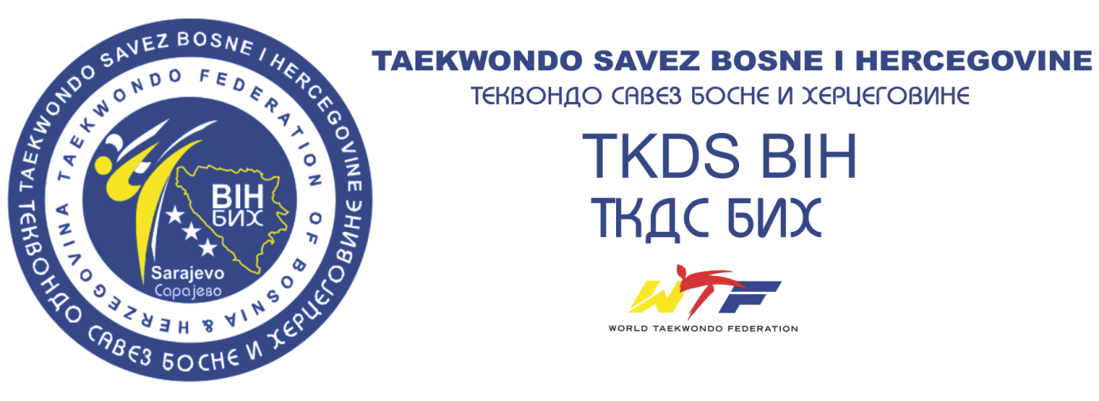TAEKWONDO PRVENSTVO BOSNE I HERCEGOVINE 2016
IV. ZA MLAĐE KADETE / KADETKINJE - XIII . ZA KADETE / KADETKINJE
XIV. ZA JUNIORE / JUNIORKE TE SENIORE / SENIORKE
Čapljina, 19.03.2016
Supervizor: Taekwondo savez Bosne i Hercegovine
Tehnički organizator: Taekwondo klub „Čapljina“
Pokrovitelj Općina Čapljina
Dautum: 19.03.2016 godina
Mjesto održavanja: Gradska dvorana Čapljina

Prijava: Zadnji dan prijave, četvrtak, 17.03.2016 godina do 00:00 sati.
Putem: http://taekwondo.com.hr/
Kontakt: Zejd Dukmenić,TKDS BIH predsjednik tel: 061 319351, e.-mail: tkdsbih@gmail.com
TKD klub Čapljina, Željko Vego tehnički organizator tel: 063 493 257
Branko Stanić glavni sudija tel: 063 413 205

Satnica:
07:30-09:00h registracija i vaga
09:00-09:15h sastanak sudaca
09:15-09:30h sastanak trenera
09:30-14:00h kvalifikacijske borbe
14:00-15:00h pauza
15:00h otvaranje natjecanja
15:40h nastavak natjecanja, podjela medalja i pehara

Pravila i propozicije:
WTF - ETU –TKDS BIH
Pravo nastupa u borbama imaju: Mlađi kadeti / kadetkinje rođeni 2005.,2006.,2007 i 2008 godište. (modifikovana pravila bez udarca u glavu)
Kadeti / kadetkinje rođeni 2002., 2003. i 2004. godine.
Juniori/ juniorke rođeni 1999.,2000. i 2001. godine.
Seniori/seniorke sa navršenih 17 god. na dan održavanja natjecanja, 1999 godište pa nadalje.

Napomene:
- Natjecatelj može nastupiti samo u jednoj težinskoj odnosno dobnoj kategoriji.
- Pri vaganju obavezno predočiti natjecateljsku iskaznicu TKDS BIH.
Za one koji ne posjeduju istu obavezno pri vaganju predočiti dokument rodni list i sl.na uvid.
U orginalu ili ovjerena kopija dokumenta.

- Licencirani treneri i voditelji za 2016. koji vode natjecatelje na borilište moraju biti u sportskoj odjeći, te moraju predočiti važeće licence na zahtjev službenih osoba TKDS BIH.
- Svi natjecatelji moraju imati potpisanu izjavu/saglasnost za učešće na natjecanju. Za maloljetne natjecatelje (8 – 17) godina izjava mora biti potpisana od strane roditelja ili staratelja.
-TKD klub iz kojeg natjecatelj dolazi obavezan je obezbjediti pomenutu izjavu/saglasnost za svog natjecatelja te je na zahtjev nadležnog organa TKDS BIH obavezan pokazati.
- Natjecatelji nastupaju na vlastitu odgovornost u slučaju ozljeda ili nestanka stvari TKDS BIH i tehnički organizator nesnose nikakvu odgovornost.
- sama prijava za učešće podrazumjeva da su natjecatelji i odgovorne osobe klubova razumjele odredbe svega pomenutog.

Težinske kategorije:
Mlađi kadeti /tkinje -24 kg, -27 kg, -30 kg, -33 kg, -36 kg, -39 kg, -43 kg, -47 kg, -51 kg, +51 kg
KADETI -33 kg, -37 kg, -41 kg, -45 kg, -49 kg, -53 kg, -57 kg, -61 kg, -65 kg, +65 kg
KADETKINJE -29 kg, -33 kg, -37 kg, -41 kg, -44 kg, -47 kg, -51 kg, -55 kg, -59 kg, +59 kg
JUNIORI -45 kg, -48 kg, -51 kg, -55 kg, -59 kg, -63 kg, -68 kg, -73 kg, -78 kg, +78 kg
JUNIORKE -42 kg, -44 kg, -46 kg, -49 kg, -52 kg, -55 kg, -59 kg, -63 kg, -68 kg, +68 kg
SENIORI -54 kg, -58 kg, -63 kg, -68 kg, -74 kg, -80 kg, -87 kg, +87 kg
SENIORKE -46 kg, -49 kg, -53 kg, -57 kg, -62 kg, -67 kg, -73 kg, +73 kg
Trajanje borbi:
Mađi kadeti/ kadetkinje 2x1,5min.
Kadeti / kadetkinje 2x2min.
Juniori/ juniorke te seniori/ seniorke 3x2min.

Oprema: Za sve borbe (mlađi kadeti, kadeti, juniori i seniori) koristit će se elektronski oklopi Daedo. Svi natjecatelji moraju osigurati vlastitu zaštitnu opremu (Daedo nanožnice sa senzorom, kacigu, štitnike za ruke i noge, rukavice, gumu za zube i suspenzor).
Žalbe: U pisanom obliku + 100 KM – rješava žalbeno vijeće.
Nagrade: Diplome, Medalje za I., II. i III. Mjesto, pehari za ekipne plasmane.
Kotizacija: 30KM po natjecatelju
Smještaj: Hotel Mogorjelo Čapljina tel: 036 810 815
Rukovodstvo natjecanja:
Delegat TKDS BIH :
Delegat domaćina: gosp. Nešo Arar
Glavni sudac: gosp.Branko Stanić
TAEKWONDO SAVEZ BOSNE I HERCEGOVINE

